obetydligkärvare ekonomiskt läge

|  |  |
| --- | --- |
| [Handläggare]  [Avdelning] |  |

# SCB:s konjunkturklocka

Lågkonjunktur eller högkonjunktur? SCB:s konjunkturklocka visar konjunkturläget och riktningen i den svenska ekonomin.

I oktober låg elva av tretton indikatorer i SCB:s konjunkturklocka under sin långsiktiga trend. De flesta indikatorerna låg i recessionsfasen men flertalet var nära eller på gränsen mellan recession och återhämtning.

Svaga utfall för en del indikatorer i oktober påverkade även den kortsiktiga trenden negativt och därför förflyttade sig några indikatorer tillbaka från återhämtning till recession. Bland dessa fanns den månadsvisa BNP-indikatorn. Endast två indikatorer fanns i återhämtningsfasen i oktober.

-Detta kan tolkas som att ekonomin ligger nära botten men att vändningen ännu inte har tagit fart, säger Johannes Holmberg, nationalekonom på SCB.

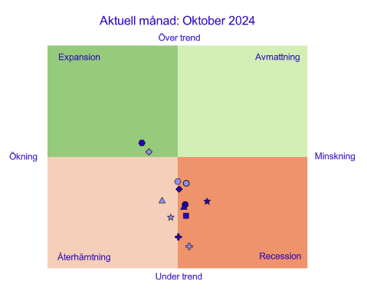

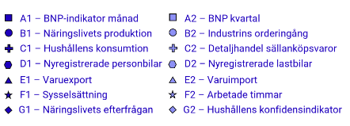

Den här sidan beskriver hur SCB:s konjunkturklocka fungerar. Frågor kan skickas till [ekstat@scb.se](mailto:ekstat@scb.se)

Här hittar du [konjunkturklockan](https://experience.arcgis.com/experience/594bc505c87a49fbbe9a52655d99a8ef)